Ngày soạn:14/3/2023
Ngày dạy:16/3/2023
BÀI 8. TRẢI NGHIỆM ĐỂ TRƯỞNG THÀNH
Tiết: 100
VĂN BẢN 1. BẢN ĐỒ DẪN ĐƯỜNG (tiếp theo)
Đa-ni-en Gốt-li-ép

I. Mục tiêu
1. Năng lực
1.1. Năng lực riêng:
- HS cần theo dõi cách diễn giải của tác giả về ý nghĩa của hình ảnh “bản đổ dẫn đường” để nhận thức được rằng: Trong cuộc sống, mỗi người tự lựa chọn con đường của mình nhằm đạt mục đích đã xác định.
- HS hiểu được đặc điểm của một VB nghị luận, các ý kiến, lí lẽ và bằng chứng trong bài. Không chỉ nhận biết được từng yếu tố riêng lẻ, mà quan trọng hơn, phải thấy mối quan hệ giữa chúng. Qua đọc VB, HS cũng nắm được cách tổ chức một VB nghị luận (giới thiệu vấn đề, triển khai vấn đề, sắp xếp các ý, phối hợp bằng chứng với lí lẽ, sử dụng những đoạn kể chuyện cho mục đích nghị luận,...).
1.2. Năng lực chung:
- Giao tiếp và hợp tác trong làm việc nhóm và trình bày sản phẩm nhóm.
- Phát triển khả năng tự chủ, tự học qua việc theo dõi bài giảng, đọc tài liệu và hoàn thiện phiếu học tập của giáo viên giao cho trước khi tới lớp.
2. Phẩm chất
- Biết sống có trách nhiệm với bản thân trong việc lựa chọn con đường đi cho riêng mình.
- Ý thức tự giác, tích cực trong học tập, tinh thần hợp tác.
II. Thiết bị dạy học và học liệu
- Kế hoạch bài dạy, bài giảng Powerpoint, máy tính...
- Phiếu học tập, giấy A1, bút dạ
III. Tiến trình dạy học
HOẠT ĐỘNG 1: MỞ ĐẦU (5 phút)
* Mục tiêu:
Tạo hứng thú cho học sinh, chuẩn bị tâm thế tiếp cận kiến thức về kiểu bài, kết nối kiến thức đã tìm hiểu liên quan đến bài học, kết nối với nội dung đặt ra trong văn bản.
* Tổ chức thực hiện:
- GV tổ chức trò chơi “MẢNH GHÉP BÍ ẨN”
- GV hướng dẫn chơi và phổ biến luật chơi:

- Trò chơi có 6 mảnh ghép tương ứng 6 câu hỏi, mỗi câu trả lời đúng 1 mảnh ghép sẽ mở ra. Trả lời sai mảnh ghép không được mở. Đằng sau 6 mảnh ghép là một bức tranh mang từ khóa của trò chơi. Ai trả lời được đáp án của từ khóa giành chiến thắng.( Từ câu thứ 3 trở đi HS có thể ra tín hiệu trả lời từ khóa).
Câu hỏi | Đáp án
Câu 1: Văn bản “Bản đồ dẫn đường” được viết theo thể loại nào? | Văn nghị luận
Câu 2: Văn bản “Bản đồ dẫn đường” được viết theo phương thức biểu đạt nào? | Nghị luận, tự sự, biểu cảm
Câu 3: Văn bản “Bản đồ dẫn đường” được viết với hình thức nào? | Bức thư
Câu 4: Văn bản “Bản đồ dẫn đường” là bức thư ai gửi cho ai? | Ông ngoại gửi cho Sam
Câu 5: Nêu xuất xứ của văn bản “Bản đồ dẫn đường”? | Trích từ cuốn sách Những bức thư gửi cháu Sam”
Câu 6. Một ứng dụng trên máy tính, điện thoại thông minh có thể đưa bạn đến mọi nơi bạn muốn dù bạn chưa biết đường đến đó? | Google map
Từ khóa: Bản đồ
- GV nhận xét, khích lệ HS.
- GV kết nối vào tiết học:

GV: Chiếu 2 ảnh1,2.

Ảnh 1 | Ảnh 2
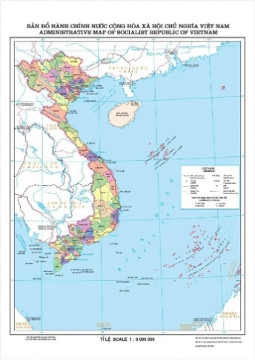 | 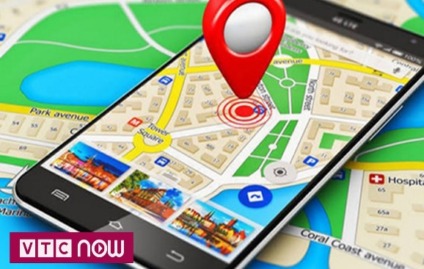
Trên bản đồ đã có sẵn những con đường dẫn chúng ta đến những nơi chúng ta muốn. Vậy trên đường đời của mỗi người thì sao?
GV: Chiếu 2 hình ảnh 3,4 :
Ảnh 3 | Ảnh 4
 | 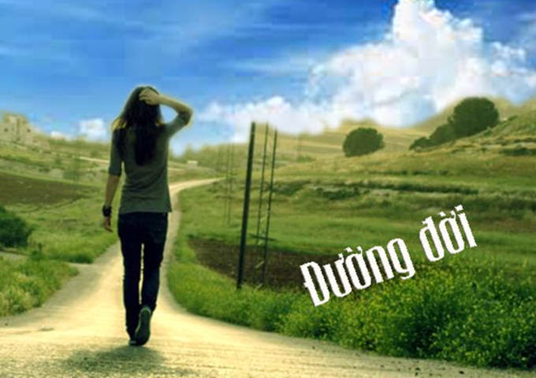
Liệu đã có sẵn những con đường do ai đó định sẵn hay bản thân mỗi người phải tự chọn hoặc tìm đường đi cho riêng mình?
Các em ạ, cuộc sống chứa đựng rất nhiều điều thú vị nhưng cũng đầy chông gai, thử thách. Muốn vượt qua được những chông gai thử thách ấy đòi hỏi con người phải có đủ sức mạnh và bản lĩnh. Sự lựa chọn cho mình một tấm bản đồ để dẫn mình đi đúng đường là một điều vô cùng quan trọng. Văn bản "Bản đồ dẫn đường" của nhà văn Đa- ni- en Gốt- li-ép sẽ chia sẻ với chúng ta một quan điểm, một góc nhìn, một bài học, thông điệp sâu sắc.
HOẠT ĐỘNG 2: HÌNH THÀNH KIẾN THỨC MỚI (32 phút)
Hoạt động 2.1: Khám phá chung văn bản
Hoạt động 2.2: Khám phá chi tiết văn bản
* Mục tiêu: Giúp HS nhận biết ý kiến, lí lẽ và bằng chứng, chỉ ra mối liên hệ giữa chúng và rút ra bài học cho bản thân.

Tổ chức thực hiện | Dự kiến sản phẩm
II. Khám phá chi tiết văn bản
Nhiệm vụ 1: Giới thiệu vấn đề  GV cho HS nhắc lại bố cục văn bản?  Sử dụng phiếu học tập số 1(phụ lục)  HS làm việc nhóm theo bàn(2 phút)  - HS tiếp nhận nhiệm vụ  - HS báo cáo sản phẩm.  - Nhóm khác nhận xét, bổ sung  - GV nhận xét thái độ và kết quả làm việc của HS.  - Chốt kiến thức |  | - Giới thiệu vấn đề:  - Cách giới thiệu: Giới thiệu gián tiếp qua một câu chuyện ngụ ngôn.  - Vấn đề bàn luận: Cần suy nghĩ, lựa chọn đúng con đường thì mới đạt được mục đích đã xác định.  - Tác dụng: Tạo sự hấp dẫn, gây sự chú ý của người đọc
Nhiệm vụ 2: Triển khai vấn đề  Theo dõi phần 2 “Tấm bản đồ là cách nhìn cuộc đời bao gồm …cuộc sống là gì”(từ cuối trang 56-57-58)  ? Tác giả đã giải thích hình ảnh Tấm bản đồ bằng cách nêu ra mấy ý kiến? Đó là những ý kiến nào?  - 2 ý kiến.  + Ý kiến 1: tấm bản đồ là cách nhìn nhận về con người, cuộc đời.  + Ý kiến 2: Tấm bản đồ là cách nhìn nhận về bản thân  - GV giao nhiệm vụ cho HS thảo luận nhóm:  - Gv hướng dẫn học sinh thảo luận  Thời gian thảo luận 5 phút  Nhóm 1,3: Tấm bản đồ là cách nhìn về cuộc đời, con người  - Lí lẽ?  - Bằng chứng?  Nhóm 2,4: Tấm bản đồ là cách nhìn nhận về bản thân:  - Lí lẽ?  - Bằng chứng?  - GV hỗ trợ học sinh thảo luận  - Báo cáo kết quả thảo luận  + Đại diện 2 nhóm trình bày, các nhóm còn lại nhận xét, bổ sung ý kiến.  Xung quanh ta có rất nhiều loại bản đồ. Mỗi bản đồ lại chỉ dẫn ta đi những con đường khác nhau. Hiện tại em thấy mình hợp với tấm bản đồ nào nhất? vì sao?  - HS chia sẻ  Theo em, tại sao tác giả lại đưa ra một loạt câu hỏi? Việc đưa ra các câu hỏi đó có ý nghĩa gì trong cách lập luận?  - HS chia sẻ  Chú ý vào đoạn văn “Từng câu trả lời…thành bại trong cuộc sống”  GV: Theo tác giả, tấm bản đồ có vai trò như thế nào trong đường đời của mỗi con người?  ?Em có nhận xét gì về cách sử dụng ý kiến, lí lẽ, dẫn chứng của tác giả trong văn bản?  - GV nhận xét thái độ và kết quả làm việc của HS.  - Chốt kiến thức .  Theo em, vì sao "ông" bế tắc trong việc tìm kiếm tấm bản đồ của riêng mình?  ? Khi nào ông tìm được tấm bản đồ cho mình?  ? Kinh nghiệm ấy của "ông" có thể giúp "cháu" rút ra được bài học gì?  Câu hỏi: Trong hai ý kiến khác nhau sau đây, em đồng ý với ý kiến nào? Vì sao?  a. Cuộc sống chỉ toàn những chuỗi lo âu, đau khổ, còn niềm vui thì hiếm hoi và dễ dàng vụt mất như cánh chim trời!  b. Cuộc sống là một món quà quý mà chúng ta phải trân trọng.  - GV gợi ý: Các em có thể suy nghĩ theo những gợi ý sau: Có phải cuộc sống chỉ toàn lo âu, đau khổ? Có phải cuộc sống thực sự là một món quà quý? Liệu có thể có một cách nhìn trung gian giữa hai cách nhìn kia?  - HS tự do phát biểu ý kiến, trao đổi  - GV kết luận: động viên, khuyến khích  - Khái quát tiết học bằng sơ đồ tư duy. |  |  | 2. Triển khai vấn đề:  a. Hình ảnh “tấm bản đồ”  * Tấm bản đồ là cách nhìn về cuộc đời, con người:  - Lí lẽ:  + Cách nhìn nhận được truyền từ bố mẹ, điều chỉnh theo hoàn cảnh sống, theo tôn giáo hay kinh nghiệm bản thân.  + Nếu có hai cách nhìn cuộc đời và con người không giống nhau -> hai sự lựa chọn khác nhau về đường đời.  - Bằng chứng: Câu chuyện về sự khác nhau trong cách nhìn đời của mẹ ông và của bản thân ông dẫn đến hai quan điểm sống khác nhau.  * Tấm bản đồ là cách nhìn nhận về bản thân:  - Lí lẽ:  + Câu hỏi: Tôi có phải là người đáng yêu? Tôi có giàu có, có thông minh? Tôi có quá yếu đuối và dễ dàng bị người khác làm cho tổn thương? Khi gặp khó khăn, tôi sẽ gục ngã, hay chiến đấu một cách ngoan cường?  + Người viết lí giải: Từng câu trả lời cho những câu hỏi trên sẽ là từng nét vẽ tạo nên hình đáng tấm bản đồ mà chúng ta mang theo trong tâm trí mình.  - Bằng chứng: Câu chuyện về chính cuộc đời ông. Sau vụ tai nạn, ông đã có thay đổi đáng kể để từ đó hiểu mình là ai, ý nghĩa cuộc sống là gì.  -> Vai trò tấm bản đồ:  - Quyết định cách nhìn với cuộc sống, với mọi người, với chính mình;  - Quyết định cho sự thành bại của chúng ta trong cuộc sống.  * Cách lập luận  - Lí lẽ: rõ ràng, dễ hiểu  - Dẫn chứng: chân thực, gần gũi  -> Làm sáng tỏ ý kiến  b. Câu chuyện về việc tìm kiếm tấm bản đồ của người ông.  - Sự bế tắc: trái ngược trong cái nhìn về con người giữa mẹ “ông” và “ông”  -> Mất tự tin với quan điểm của mình và trở nên khó khăn trong việc xác định tấm bản đồ của riêng mình.  - Tìm tấm bản đồ: sau vụ tai nạn, ông bước vào bóng tối để biết mình là ai, ý nghĩa cuộc sống là gì?  - Bài học cho cháu: vẽ tấm bản đồ của riêng mình  + Không nên lệ thuộc vào người khác  + Tự vẽ bằng trải nghiệm của bản thân.

HOẠT ĐỘNG 3: LUYỆN TẬP (5 phút)
* Mục tiêu: Giúp HS củng cố nội dung, cách lập luận của văn bản qua việc phân biệt ý kiến, lí lẽ và bằng chứng.
* Tổ chức thực hiện:
- GV tổ chức trò chơi: TIẾP SỨC
- GV hướng dẫn và giới thiệu luật chơi
- 2 đội chơi, mỗi đội 6 em HS.
- Bạn số 1 xuất phát dán 1 bông hoa vào đáp án mình cho là đúng tương ứng với ngữ liệu, chạy nhanh về chạm vào bạn 2 bạn 2 mới được di chuyển. Lần lượt đến hết. Đội nào nhanh nhất, chính xác nhất - chiến thắng.
- Các thành viên khác cổ vũ nhiệt tình

Câu văn | Ý kiến | Lí lẽ | Bằng chứng
1) Tôi có phải là người đáng yêu?....Từng câu trả lời cho những câu hỏi trên sẽ là từng nét vẽ tạo nên hình dáng tấm bản đồ mà chúng ta mang theo trong tâm trí mình. | … | … | …
2) Tấm bản đồ dẫn đường là cách nhìn về cuộc đời này, bao gồm cả cách nhìn về con người. | … | … | …
3) Thường thì cách nhìn này được truyền từ bố mẹ cho chúng ta, rồi qua năm tháng, được điều chỉnh theo từng hoàn cảnh sống,…. | … | … | …
4) Mỗi khi ông và mẹ ông trò chuyện về một người nào đó và ông khen ngợi họ dễ thương, tốt bụng, thế nào mẹ ông cũng ngán ngẩm: "Cứ chờ mà xem!". | … | … | …
5) Tấm bản đồ này còn bao gồm cả cách nhìn nhận về bản thân chúng ta nữa. | … | … | …
6) Nằm trên giường tĩnh tâm một thời gian dài, ông đã được rất nhiều người đến thăm. Ông bắt đầu đi vào bóng tối để tìm hiểu xem mình là ai và ý nghĩa của cuộc sống là gì. | … | … | …

* Đáp án:
Câu văn | Ý kiến | Lí lẽ | Bằng chứng
1) Tôi có phải là người đáng yêu?....Từng câu trả lời cho những câu hỏi trên sẽ là từng nét vẽ tạo nên hình dáng tấm bản đồ mà chúng ta mang theo trong tâm trí mình. |  | X
2) Tấm bản đồ dẫn đường là cách nhìn về cuộc đời này, bao gồm cả cách nhìn về con người. | X
3) Thường thì cách nhìn này được truyền từ bố mẹ cho chúng ta, rồi qua năm tháng, được điều chỉnh theo từng hoàn cảnh sống,…. |  | X
4) Mỗi khi ông và mẹ ông trò chuyện về một người nào đó và ông khen ngợi họ dễ thương, tốt bụng, thế nào mẹ ông cũng ngán ngẩm: "Cứ chờ mà xem!". |  |  | X
5) Tấm bản đồ này còn bao gồm cả cách nhìn nhận về bản thân chúng ta nữa. | X
6) Nằm trên giường tĩnh tâm một thời gian dài, ông đã được rất nhiều người đến thăm. Ông bắt đầu đi vào bóng tối để tìm hiểu xem mình là ai và ý nghĩa của cuộc sống là gì. |  |  | X
HOẠT ĐỘNG 4: VẬN DỤNG (3 phút)
*Mục tiêu: HS vận dụng chia sẻ ý kiến cá nhân.
* Tổ chức thực hiện:
Các em hãy chia sẻ ước mơ của mình trong tương lai và vạch ra đường đi để đạt được ước mơ đó?
Gợi ý: Lớn lên em muốn làm gì?
Để thực hiện được ước mơ đó em nghĩ mình cần phải làm gì?
- Hs chia sẻ
- Các HS khắc lắng nghe, cảm nhận
- GV động viên, khuyến khích.

HƯỚNG DẪN TỰ HỌC
* Bài vừa học
- Biết cách giới thiệu vấn đề
- Nắm chắc ý kiến, lí lẽ, dẫn chứng trong bài văn nghị luận
* Chuẩn bị bài tiết học tiếp theo
- Tìm hiểu phần kết thúc vấn đề, tổng kết (nội dung, nghệ thuật), viết kết nối đọc.

Phụ lục
PHIẾU HỌC TẬP 01: TÌM HIỂU PHẦN GIỚI THIỆU VẤN ĐỀ
Họ và tên: ......................... Nhóm...........................................
Nhiệm vụ: Đọc phần 1: “Sam thương yêu…bóng tối”(trang 56) và cho biết:

Câu hỏi tìm hiểu | Trả lời
1. Tác giả đã dẫn dắt, giới thiệu vấn đề bằng cách nào? | ...………………………………………………….  ……………………………………………………..  ...………………………………………………….  ……………………………………………………..
2. Trong câu chuyện kể, em thấy hành động tìm chìa khóa và câu trả lời của ông với người hàng xóm có gì lạ lùng, khác thường? | ...………………………………………………….  ……………………………………………………..  ...………………………………………………….  ……………………………………………………..  ...………………………………………………….  ……………………………………………………..
3. Câu chuyện hàm chứa ý nghĩa gì? Từ ý nghĩa ngụ ngôn của câu chuyện, vấn đề nghị luận văn bản là gì | ...………………………………………………….  ……………………………………………………..  ...………………………………………………….  ……………………………………………………..
4. Mối liên hệ giữa câu chuyện và vấn đề đưa ra để bàn bạc thể hiện ở câu văn nào? | ...………………………………………………….  ……………………………………………………..  ...………………………………………………….  ……………………………………………………..
5. Tác dụng của việc kể chuyện ngụ ngôn dẫn vào vấn đề nghị luận? | ...………………………………………………….  ……………………………………………………..  ...………………………………………………….  ……………………………………………………..


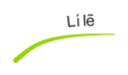
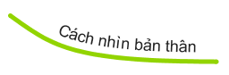

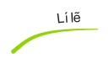
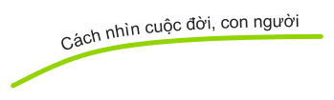
TRẢ LỜI PHIẾU HỌC TẬP SỐ 1

Câu hỏi tìm hiểu | Trả lời
1. Tác giả đã dẫn dắt, giới thiệu vấn đề bằng cách nào? | - Kể một câu chuyện ngụ ngôn
2. Trong câu chuyện kể, em thấy hành động tìm chìa khóa và câu trả lời của ông với người hàng xóm có gì lạ lùng, khác thường? | - Hành động: chìa khóa ở cạnh cửa ra vào nhưng người đàn ông lại tìm ở dưới ngọn đèn đường.  - Câu trả lời: ra chỗ có ánh sáng để nhìn rõ hơn trong khi chỗ có ánh sáng không liên quan đến thứ cần tìm.
3. Câu chuyện hàm chứa ý nghĩa gì? Từ ý nghĩa ngụ ngôn của câu chuyện, vấn đề nghị luận văn bản là gì? | - Ý nghĩa truyện: cần suy nghĩ lựa chọn đúng cách thức hành động để đạt mục đích đề ra.  - Vấn đề nghị luận: suy nghĩ, lựa chọn con đường phù hợp để đạt mục đích đã xác định.
4. Mối liên hệ giữa câu chuyện và vấn đề đưa ra để bàn bạc thể hiện ở câu văn nào? | - Sam,ông chợt nhớ lại câu chuyện ngụ ngôn……. bóng tối.
5. Tác dụng của việc kể chuyện ngụ ngôn dẫn vào vấn đề nghị luận? | - Tạo sự hấp dẫn, gây chú ý cho người đọc

